TRƯỜNG ĐẠI HỌC CÔNG NGHỆ SÀI GÒN
KHOA CÔNG NGHỆ THÔNG TIN

ĐỒ ÁN CHUYÊN NGÀNH

Giáo viên hướng dẫn: ThS. Nguyễn Lạc An Thư
Sinh viên thực hiện:
MSSV | Họ tên | Lớp | Điểm
DH52001142 | Nguyễn Phan Bảo Huy | D20_TH03
DH52003592 | Nguyễn Khải Minh | D20_TH02

Tp.Hồ Chí Minh, ngày 01 tháng 01 năm 2024
Giáo viên chấm điểm

ThS.Nguyễn Lạc An Thư

Mục Lục

CHƯƠNG 1. NGHIỆP VỤ 1
1. Giới thiệu: 1
2. Mô tả: 1
3. Sơ đồ chức năng: 1
CHƯƠNG 2. PHÂN TÍCH ĐỀ TÀI: 2
1. Sơ đồ thực thể mối kết hợp(ERD): 2
2. Các ràng buộc toàn vẹn(RBTV): 2
CHƯƠNG 3. THIẾT KẾ: 3
1. Lược đồ cơ sở dữ liệu: 3
2. Relationship: 3
3. Giải pháp công nghệ 3
CHƯƠNG 4. CÀI ĐẶT: 4
1. Giao diện: 4
2. Kết quả đạt được: 4
3. Hướng phát triển: 4

NGHIỆP VỤ

Giới thiệu:

Mục tiêu: Xây dựng một trang web bán điện thoại trực tuyến để cung cấp một nền tảng mua sắm thuận tiện và đa dạng cho người dùng quan tâm đến việc mua sắm sản phẩm điện thoại di động.

Mục tiêu chính của dự án là xác định tại sao bạn đang phát triển trang web bán điện thoại và những gì bạn muốn đạt được thông qua nó. Mục tiêu cung cấp hướng dẫn cho toàn bộ quá trình phát triển và giúp xác định liệu dự án đã thành công hay chưa. Dưới đây là một số ví dụ về mục tiêu chính:

Tạo một trang web bán điện thoại trực tuyến để cung cấp cho người dùng một phương tiện thuận tiện để mua sắm và tìm hiểu về các sản phẩm điện thoại di động.

Tăng doanh số bán hàng và doanh thu bằng cách thu hút khách hàng trực tuyến và tạo trải nghiệm mua sắm tốt.

Xây dựng thương hiệu và danh tiếng trong lĩnh vực bán điện thoại trực tuyến.

Cung cấp thông tin chi tiết về các sản phẩm điện thoại, bao gồm thông số kỹ thuật, đánh giá, và giá cả để người dùng có thể đưa ra quyết định mua sắm thông minh.

Mô tả:

Chức năng Cơ bản:

- Trang chủ hiển thị đẹp, các sản phẩm được chia theo nhiều tiêu chí: nổi bật, mới, khuyến mãi, giá rẻ, ..

- Tìm kiếm/lọc/sắp xếp sản phẩm theo hãng, giá, tên, khuyến mãi, đánh giá, số sao, ...

- Đăng ký, đăng nhập, giỏ hàng, trang người dùng, lịch sử mua hàng.

- Trang chi tiết sản phẩm, giao diện gợi ý sản phẩm tương tự.

Chức năng ADMIN:

- Thống kê số lượng bán ra, doanh thu của từng hãng

- Danh sách sản phẩm, tìm kiếm/lọc, thêm/sửa/xoá sản phẩm

- Danh sách đơn hàng, tìm kiếm/lọc, duyệt/huỷ đơn hàng

- Danh sách khách hàng, tìm kiếm/lọc, thêm/xoá/khoá khác hàng

Sơ đồ chức năng:

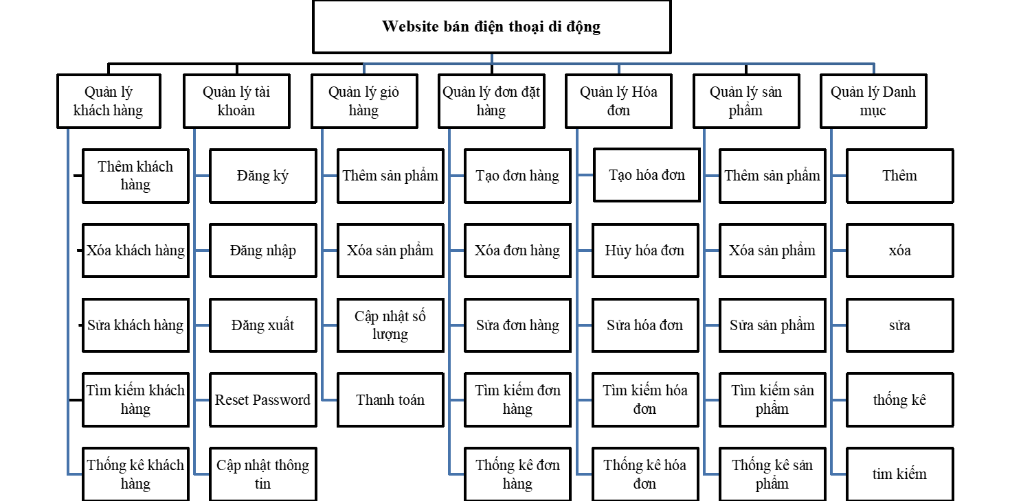

PHÂN TÍCH ĐỀ TÀI:

Sơ đồ thực thể mối kết hợp(ERD):
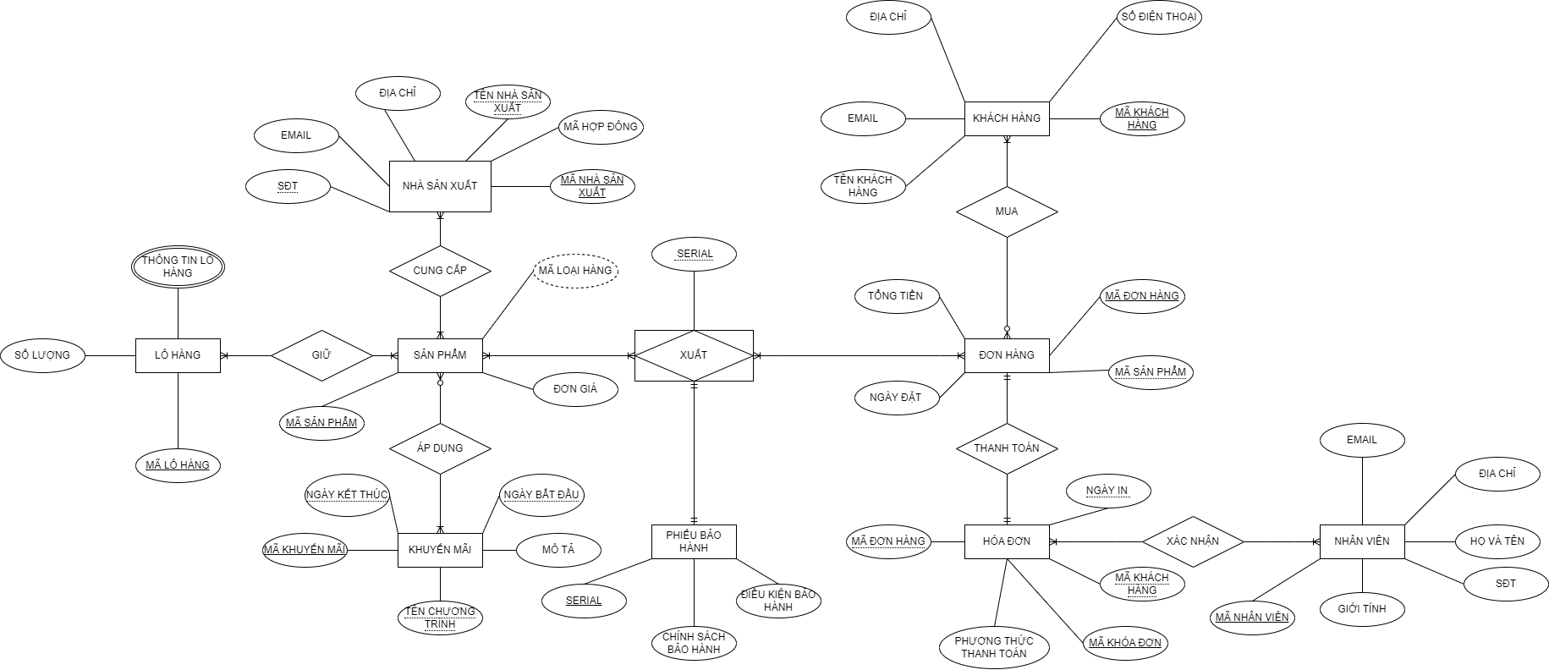

Các ràng buộc toàn vẹn(RBTV):

THIẾT KẾ:

Lược đồ cơ sở dữ liệu:
LƯỢC ĐỒ QUAN HỆ:
KHÁCH HÀNG(MÃ KHÁCH HÀNG,TÊN KHÁCH HÀNG, EMAIL, ĐỊA CHỈ, SỐ ĐIỆN THOẠI).
ĐƠN HÀNG(MÃ ĐƠN HÀNG, MÃ SẢN PHẨM,TỔNG TIỀN, NGÀY ĐẶT).
HÓA ĐƠN(MÃ HÓA ĐƠN,MÃ KHÁCH HÀNG,MÃ ĐƠN HÀNG, NGÀY IN, PHƯƠNG THỨC THANH TOÁN).
NHÀ SẢN XUẤT(MÃ NHÀ SẢN XUẤT,MÃ HỢP ĐỒNG, TÊN NHÀ SẢN XUẤT, ĐỊA CHỈ, EMAIL, SĐT).
PHIẾU BẢO HÀNH(SERIAL, ĐIỀU KIỆN BẢO HÀNH, CHÍNH SÁCH BẢO HÀNH).
SẢN PHẨM(MÃ SẢN PHẪM,MÃ LÔ HÀNG,ĐƠN GIÁ).
KHUYẾN MÃI(MÃ KHUYẾN MÃI, MÔ TẢ, TÊN CHƯƠNG TRÌNH, NGÀY BẮT ĐẦU, NGÀY KẾT THÚC).
LÔ HÀNG(MÃ LÔ HÀNG, THÔNG TIN LÔ HÀNG, SỐ LƯỢNG).

Relationship:

Giải pháp công nghệ

CÀI ĐẶT:

Giao diện:

Kết quả đạt được:

Hướng phát triển:

